【人因工程、過勞量表】線上問卷

依勞動部公告，異常工作負荷促發疾病預防指引實施與人因性危害預防計畫指引，故請同仁填寫此兩類問卷。
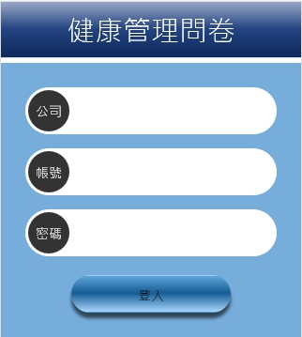
- 填寫期限 即日起-7月31日止
公司：登入學校代碼(213637)
學校代碼
身分證字號後6碼
帳號：本籍同仁/身分證字號後6碼或外籍同仁/居留証字號後6碼
西元生日8碼

密碼： 登入密碼(西元生日8碼)
※登入畫面見圖示
- 網址→http://du.ve-healthcare.com.tw
- 無論是電腦、手機、平板、都由此網址或QR-code 進入


